государственное бюджетное профессиональное образовательное учреждение
Нефтекамский машиностроительный колледж

Лабораторная работа №1
по профилю специальности

ДИСЦИПЛИНА: Внедрение и поддержка компьютерных систем
ТЕМА: Выявление и решение проблем аппаратного сбоя

ПР ИС121.М-1840
Специальность |  | 09.02.07 Информационные системы и программирование
Студент |  | Муртазин Эмиль Венерович
Группа | ИС121 |  |  |  | Форма обучения |  | очная
Преподаватель |  |  |  | (подпись) |  | Серебряков И.А.
 |  |  |  | (дата)
Оценка
2025

1. Введение
Так как я на Linux Mint я буду использовать Wine для установки пары программ для лабораторной работы. В них входят Everest и CPU–Z и альтеранативы dmidecode и hardinfo заместо Fresh Diagnose, Belarc Advisor.
Скачиваю я файлы через Wine просто .exe файлы установщики.

Рисунок 1 – установка программ
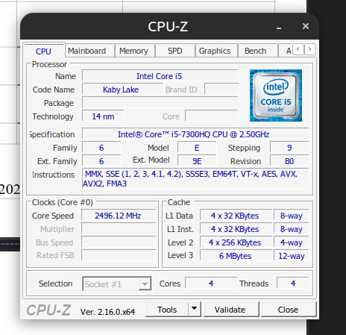
Рисунок 2 – CPU–Z

На рисунке видно программу CPU-Z и её окно с информацией о процессоре: Intel Core i5-7300HQ, архитектуру, тактовая частота 2,50 ГГц, 4 ядра и 4 потока, кэш-память , технологический процесс 14 нм, поддержка инструкций SSE, AVX и других. А на рисунке 3 видно сколько памяти есь всего – 8гб.
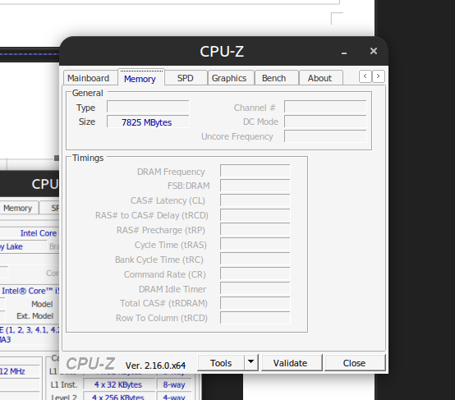
Рисунок 3 – Память
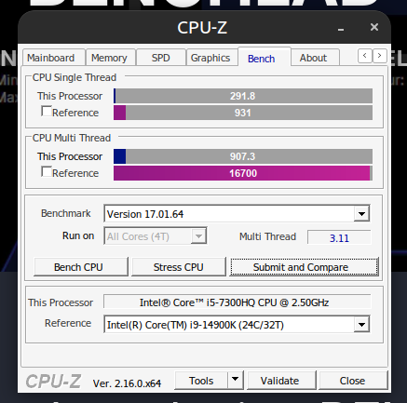
Рисунок 4 – бенчмарк CPU

CPU–Z проводит бенчмарк в двух режимах: однопоточный (CPU Single Thread) и многопоточный (CPU Multi Thread). В однопоточном режиме результат текущего процессора составляет 291 балла, в то время как для сравнения идеальное эталонное 931. В многопоточном режиме результат равен 967 балла против эталона в 16700 баллов(сравнение с i9-14900K). Это позволяет оценить относительную производительность процессора Intel Core i5-7300HQ по сравнению с другими моделями.
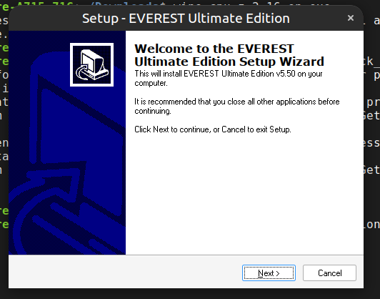
Рисунок 5 – установка EVEREST
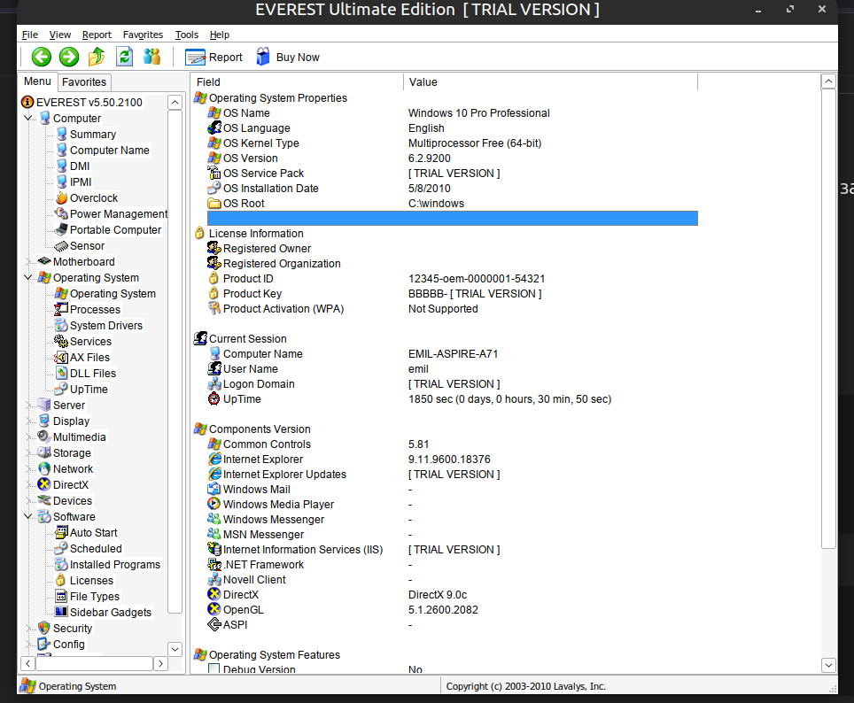
Рисунок 6 – информация об ОС, компонентах и сессии
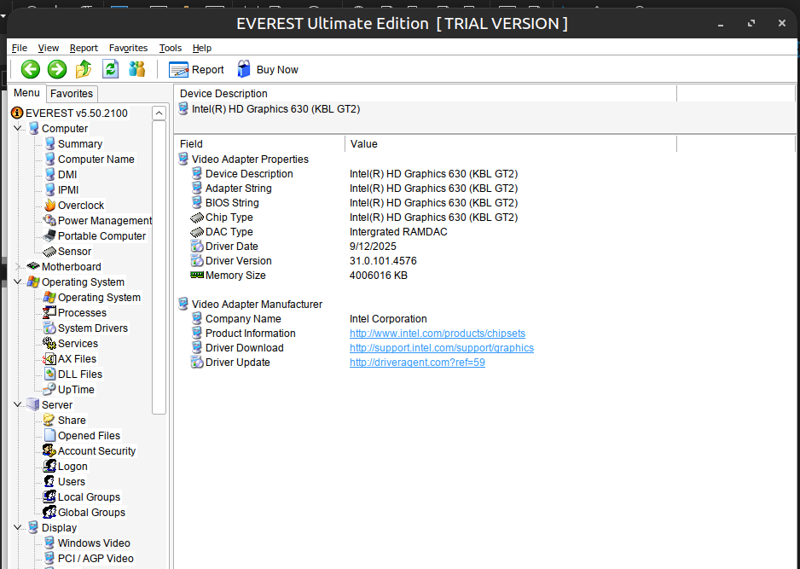
Рисунок 7 – Видеокарта
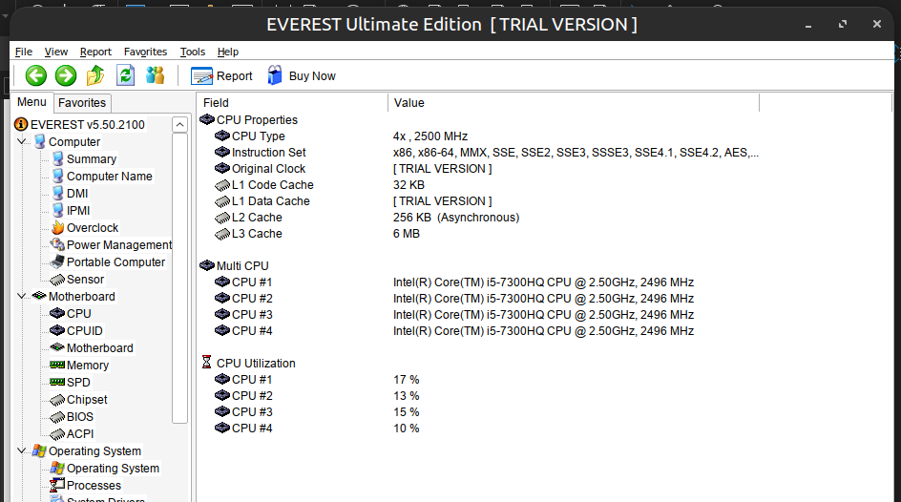
Рисунок 8 – Процессор

В EVEREST можно узнать информацию об ОС что используется, видеокарте, процессоре. Их более подробные характеристики, и дополнительная полезная информация

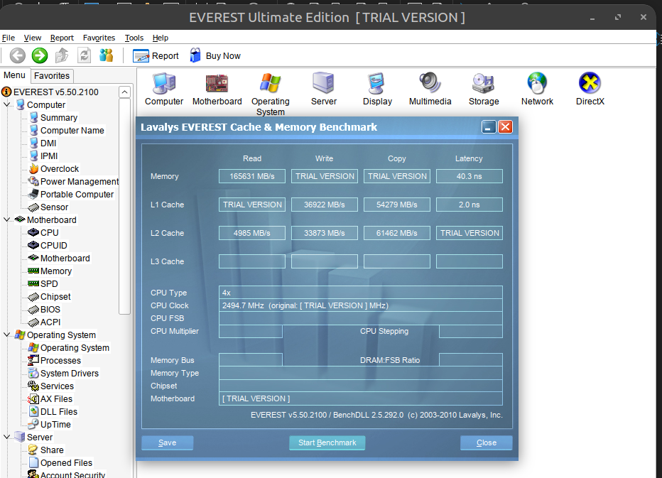
Рисунок 9 – тест Кэша и Памяти

На рисунке показан тест производительности кэша и оперативной памяти с помощью программы EVEREST. В данном режиме оценивается скорость работы оперативной памяти и различных уровней кэш-памяти процессора (L1, L2, L3) по таким параметрам, как чтение, запись, копирование данных и задержка. Такой тест позволяет определить, насколько эффективно система обрабатывает данные, особенно в задачах, где важна быстрая передача информации между процессором и памятью. Результаты помогают понять, насколько хорошо работает память в реальных условиях, а также выявить возможные ограничения в производительности системы.
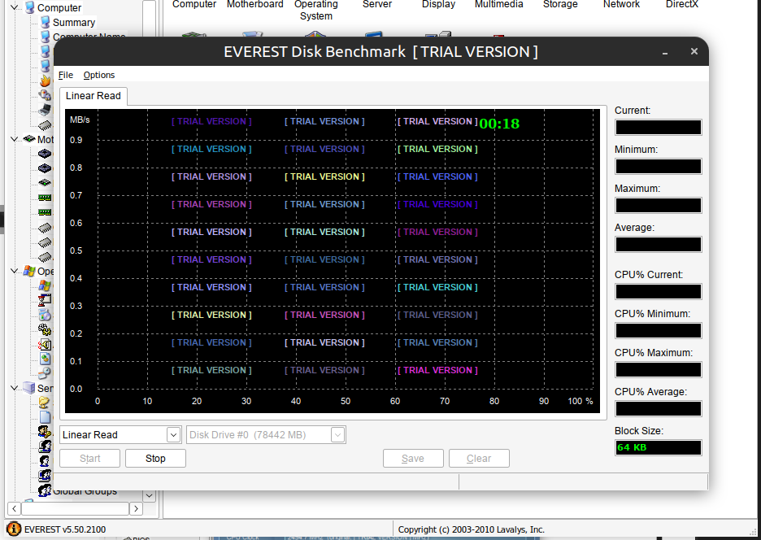Рисунок 10 – бенчмарк Диска

На рисунке показан бенчмарк жёсткого диска или накопителя, выполненный с помощью программы EVEREST. В данном режиме оценивается скорость линейного чтения данных с диска в реальном времени. График отображает динамику скорости передачи данных (в МБ/с) по мере прохождения теста, что позволяет визуально оценить стабильность производительности накопителя. Также отображаются текущие показатели: минимальная, максимальная и средняя скорость, а также загрузка процессора (CPU%). Тест проводится на диске объёмом 78442 МБ с размером блока 64 КБ.
Из–за того что это пробаня версия, то мы буквально ничего не можем узнать из теста.

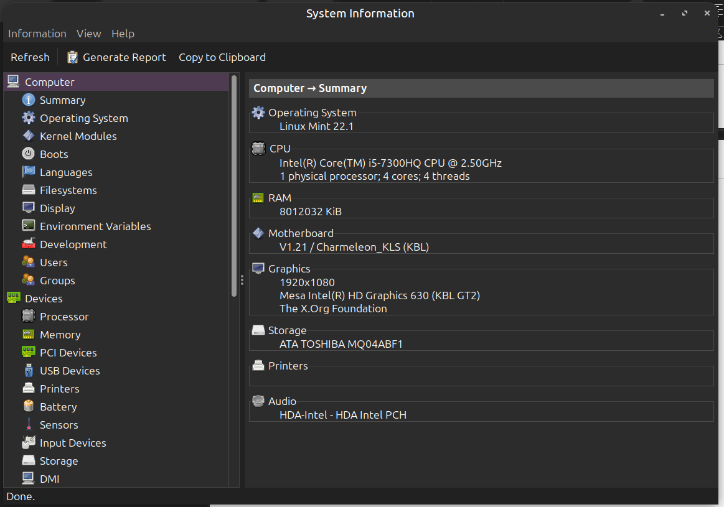
Рисунок 11 – hardware
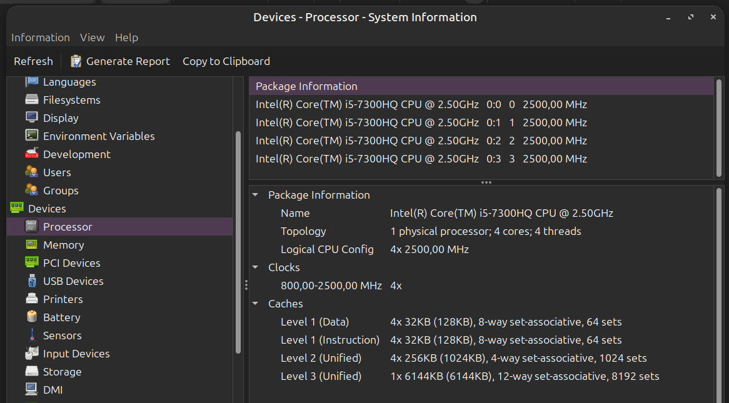
Рисунок 12 – процессор

Я использую hardinfo как замену Fresh Diagnose, на рисунках 11-12 показаны характеристики ноутбука.
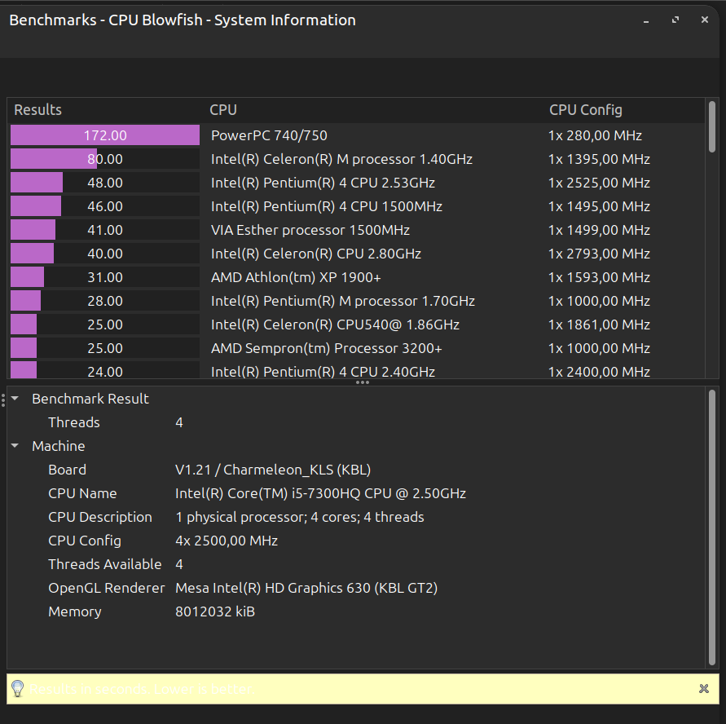
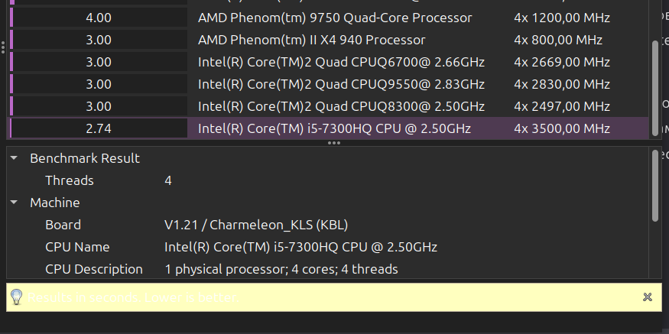
Рисунок 13 – CPU Blowfish

На рисунке показан CPU Blowfish, который оценивает скорость выполнения криптографических вычислений с использованием алгоритма Blowfish. В верхней части окна показаны результаты различных процессоров: чем меньше время (в секундах), тем выше производительность. Тест проводится на основе многопоточного режима – в данном случае задействовано 4 потока. Результаты помогают оценить эффективность ЦПУ в реальных условиях и определить его место в рейтинге производительности.
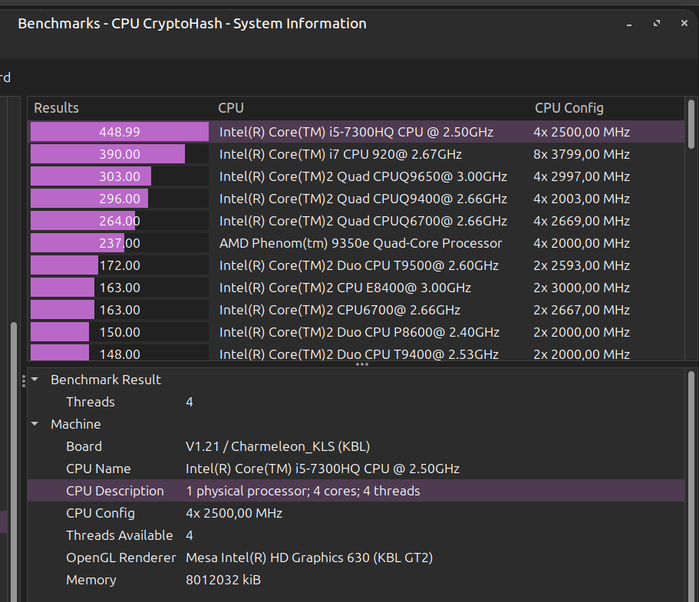
Рисунок 14 – CPU CryptoHash

На hbceyrt представлен результат теста производительности процессора в программе Benchmarks – CPU CryptoHash, который оценивает скорость выполнения криптографических хеш-функций. В верхней части окна показаны результаты различных процессоров: чем меньше время (в секундах), тем выше производительность. В данном случае лучший результат – 448 секунды – показывает Intel Core i5–7300HQ, который используется для тестирования. Такой бенчмарк позволяет оценить эффективность процессора при выполнении задач, связанных с обработкой данных, шифрованием и криптографическими вычислениями. Результаты сравниваются с другими моделями процессоров, что помогает определить уровень производительности/
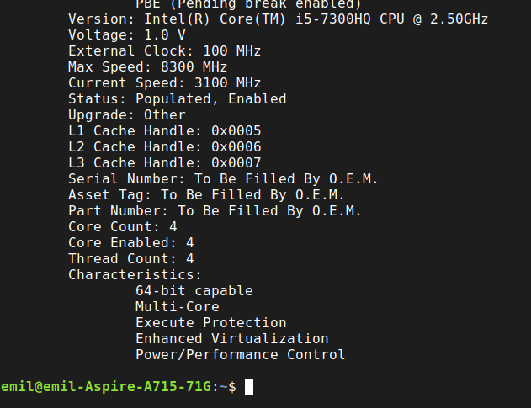
Рисунок 15 – сведения о процессоре
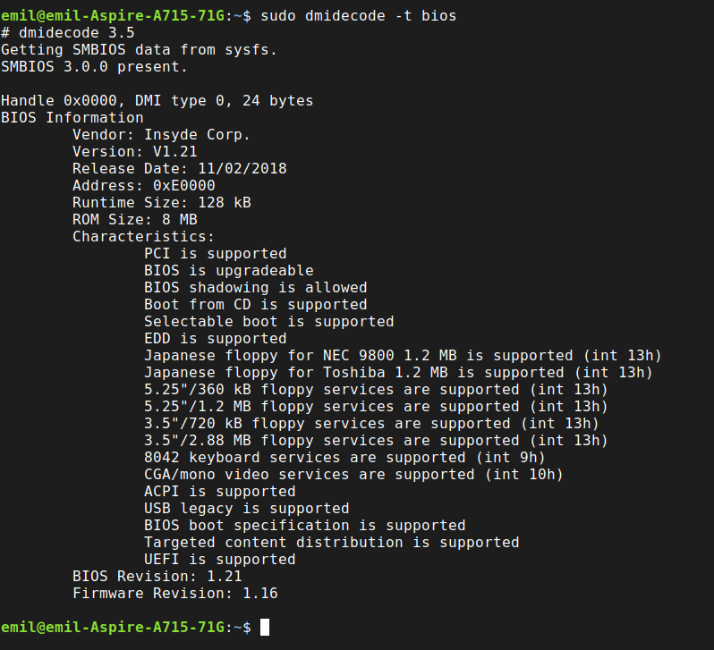
Рисунок 16 – сведения о БИОС
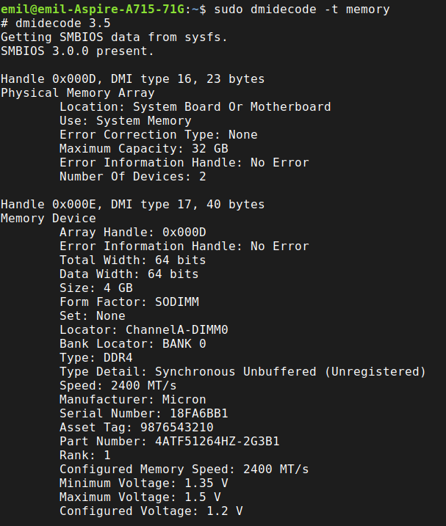
Рисунок 17 – сведения о памяти

На представленных изображениях показаны результаты выполнения команд в терминале Linux для получения информации о аппаратной конфигурации компьютера с помощью утилиты dmidecode.
Первое изображение отображает данные о процессоре: используется Intel Core i5–7300HQ с тактовой частотой 2,50 ГГц, максимальная скорость – 3100 МГц, 4 ядра и 4 потока. Процессор поддерживает 64–битную архитектуру, многопоточность, защиту выполнения кода, расширенную виртуализацию и управление производительностью.
Второе изображение содержит информацию о BIOS: версия V1.21, дата выпуска – 11 февраля 2018 года, производитель – Insyde Corp. Поддерживаются такие функции, как UEFI, загрузка с CD/DVD, выборочная загрузка, ACPI, USB legacy, а также возможность обновления BIOS.
Третье изображение демонстрирует данные о памяти: установлен один модуль DDR4 объёмом 4 ГБ, тип SODIMM, частота 2400 МТ/с, производитель – Micron. Максимальная поддерживаемая ёмкость памяти – 32 ГБ. Также указаны параметры напряжения и тип памяти (синхронная небуферизированная).
Эти команды позволяют получить подробную информацию о железной части системы непосредственно из операционной системы, что полезно для диагностики, анализа совместимости и настройки оборудования.

